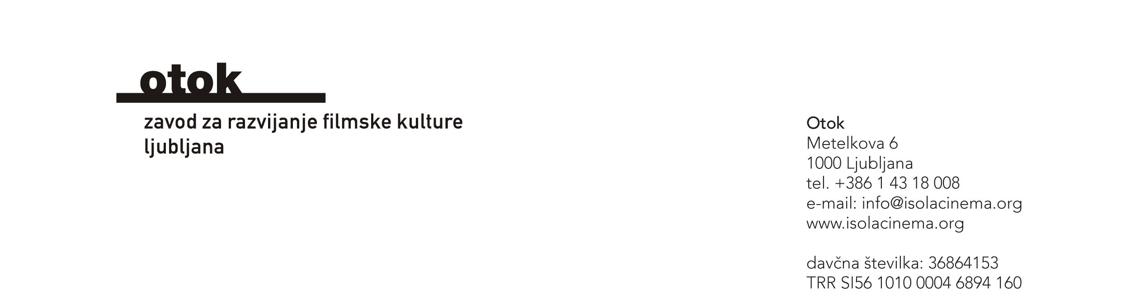


Prijavnica za udeležbo na aktivnosti mednarodnega projekta Mladi selektorji za mlado občinstvo! Mreža evropskih filmskih festivalov:

Kinotečni mladi selektorji 15+ na
21. Mednarodnem filmskem festivalu Kino Otok – Isola Cinema

Spodaj podpisani/a_________________________________, datum rojstva _____________, naslov_______________________________________________________ iz _____ razreda/letnika SŠ/študijske ustanove ________________________________________ se prijavljam na aktivnost Mladi selektorji na 21. Mednarodnem filmskem festivalu Kino Otok – Isola Cinema.
V primeru nujnih informacij me prosim obvestite na telefonsko številko in e-naslov ______________________________________________________________________________.

Podpis________________________________ Kraj in datum _________________

Podpis starša/skrbnika (za mlajše od 18. let) ____________________ Kraj in datum _________________

Dovoljenje za fotografiranje in snemanje

V skladu z 8. členom Zakona o varstvu osebnih podatkov - ZVOP-1 (Ur. l. RS, št. 94/2007-UPB1),
spodaj podpisan/-a _____________________________________________ soglašam v imenu svoje/ga sina/hčerke (za mlajše od 18. let) _________________________________________ da se ga med srečanji lahko fotografira in na kraju poteka prireditve lahko posname (npr. fotografije, videoposnetki, zvočni ali filmski posnetki dejavnosti v okviru programa) in da se posnetki lahko uporabljajo za objavo v internih glasilih, na spletnih straneh in drugih publikacijah zavoda Otok in drugih sodelujočih organizacijah.

Kraj in datum____________________ Podpis ________________________

